Localisation projet / sites natura 2000.

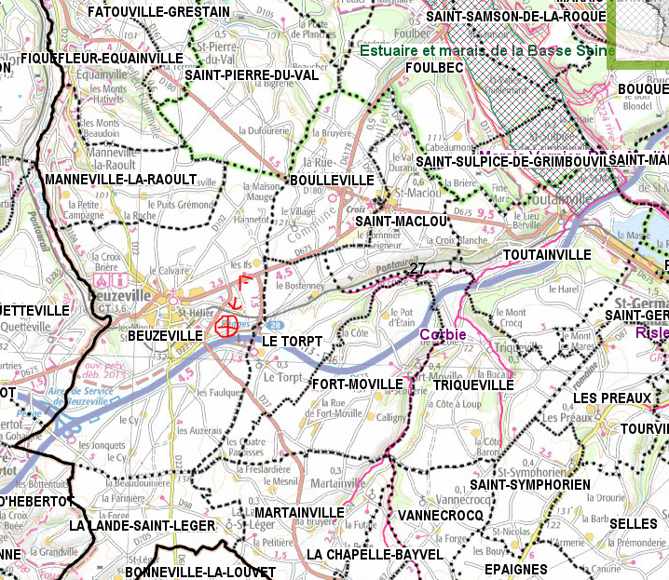

VUE AERIENNE DU PROJET.

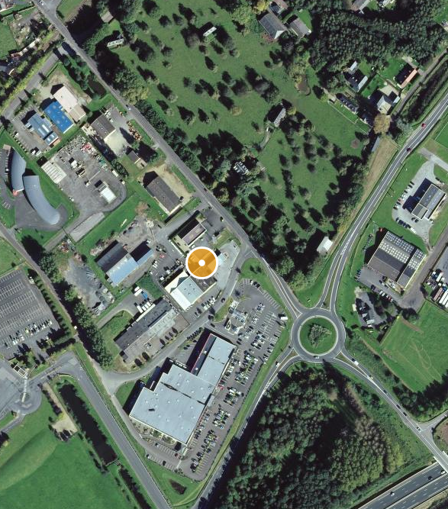

VUE AERIENNE RAPPROCHEE.

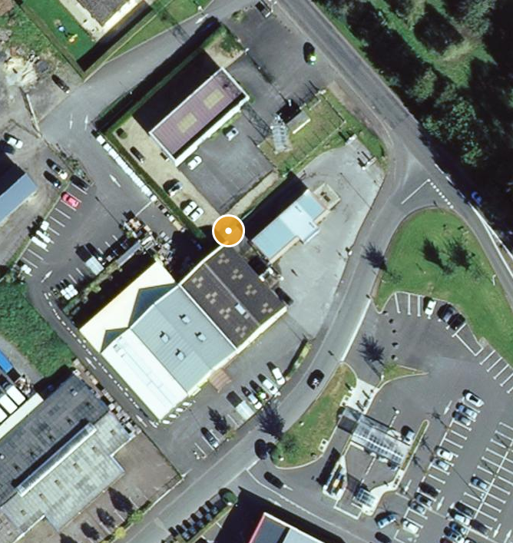

CARTE 1/25 000 EME

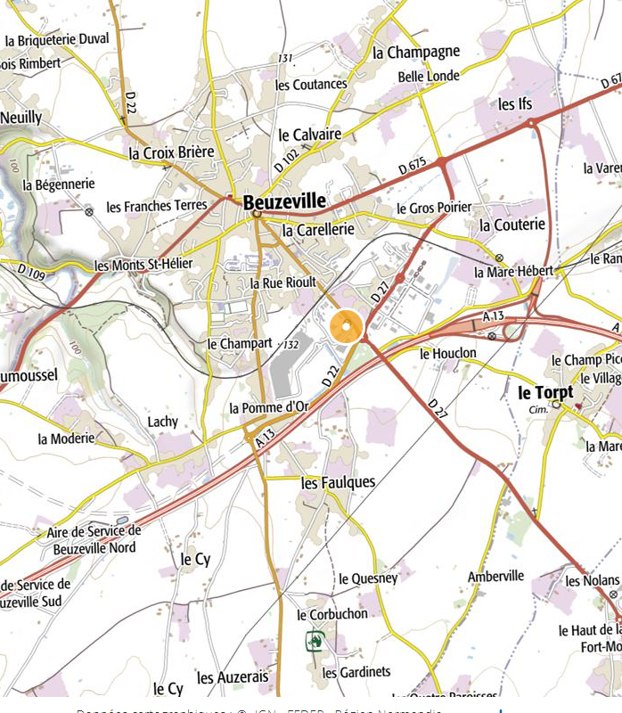

EXTRAIT CADASTRAL.

